Tarea Quincena 3

Haz una captura de pantalla del listado de particiones para entregar. ¿Identificas cada partición? ¿Cuál es la reservada del sistema?
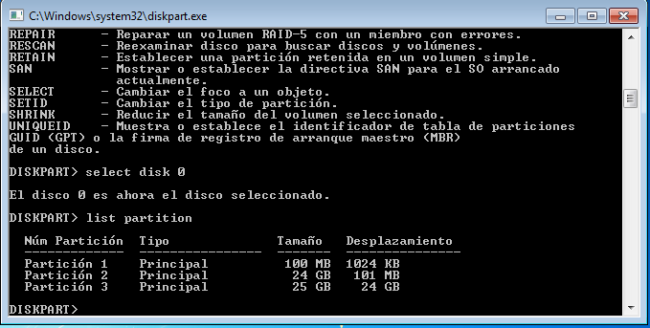

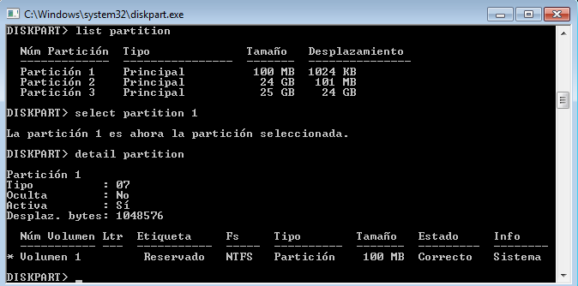
Particion 1:Reservado del sistema de 100 megas
Particion 2:Donde se ubica instalado Windows de 24 GB seria la unidad C
Particion 3: Particion secundaria donde se suele guardar los archivos personales seria la unidad D

PRÁCTICA 2. Instalación de Ubuntu 16.04

HAZ UNA CAPTURA DE PANTALLA DE LA INFORMACIÓN DEL DISCO PARA ENTREGAR.

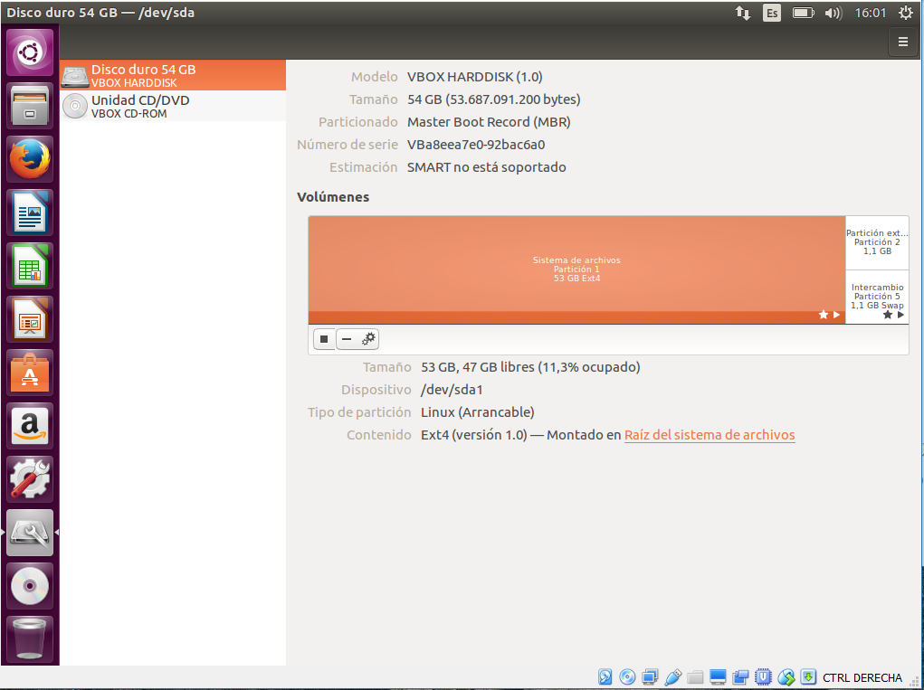

PRÁCTICA 3. Instalación de Windows 10

Para entregar, pon en el documento a entregar un listado de cada una de las particiones indicando de qué tipo es cada una, qué es lo que contiene (para qué sirve), cuál es su GUID y cuál es su tamaño.

Reservado para el sistema seria la particion 1 de 500 MB, después la particion 2 seria de 49 GB y seria la unidad C:

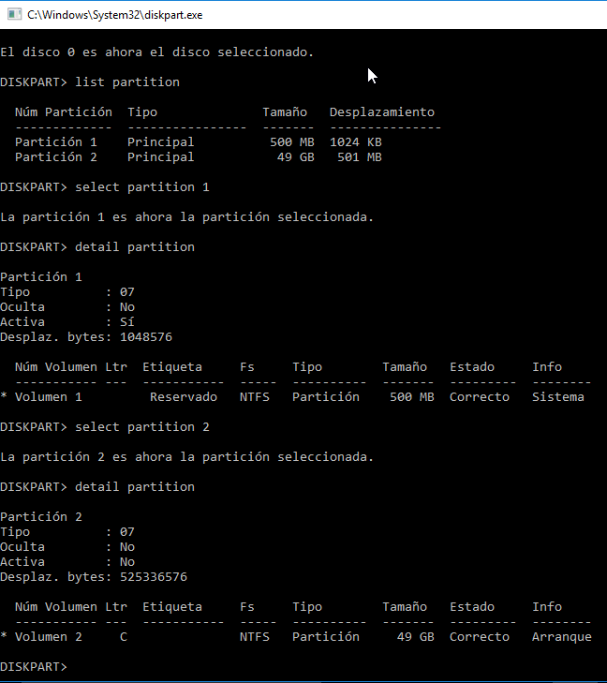

PRÁCTICA 4. Instalación desatendida de Windows 10

23. CAPTURA LA PANTALLA PARA SU ENTREGA
